Тема недели «Неделя спорта»
15 Июня  Понедельник  «День любимых игр»  Дорогие, дети!  Сегодня мы с вами посмотрим  интересное видео «Вода и масло. Волшебные опыты для детей»  https://www.youtube.com/watch?v=oQDCVWxwfpg  Побеседуйте: для чего нужна вода? | 16 Июня  Вторник  «День спортивных игр»  Побеседуйте с ребенком, для чего нужен спорт?  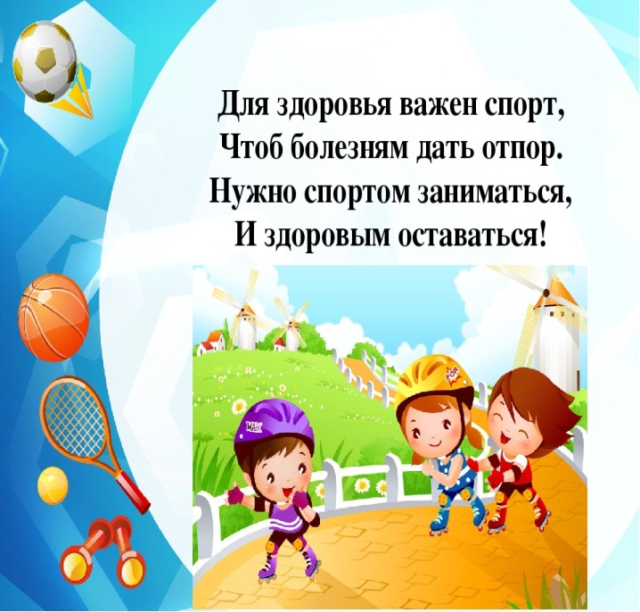  Предлагаю разучить считалочку:  Мы делили апельсин,  Много нас, а он один.  Эта долька - для ежа,  Эта долька - для стрижа,  Эта долька - для утят,  Эта долька - для котят,  Эта долька - для бобра,  А для волка - кожура.  Он сердит на нас - беда!!!  Разбегайтесь кто-куда!
17 Июня  Среда  «День подвижных игр с мячом»  Предлагая Вашему вниманию, мультфильм Робокар Поли – «Правила игры в мяч».  https://www.youtube.com/watch?v=Ani0_dtJX3E  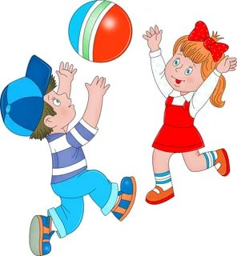  Побеседуйте о «правилах игры в мяч». | 18 Июня  Четверг  «День туризма»  Уважаемые родители, предложите ребенку просмотреть видео «Правила поведения на природе»  https://www.youtube.com/watch?v=MXEwNw1pP-I  Сделайте поделку из природного материала.
19 Июня
Пятница
«День правил дорожного движения»
Дорогие, дети предлагаю просмотреть мультфильм смешарики, пристегните ремни.

https://www.youtube.com/watch?v=bcCBuFOp2tQ

Дорогие родители, дети! Жду Ваши работы.

